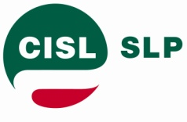

Dr. Paolo Faieta
Risorse Umane e Org.ne – R.I.
Poste Italiane S.p.A.
Viale Europa 175
00144 ROMA

p.c. Ing. Massimo Sarmi
Amministratore delegato Poste SpA
Viale Europa, 175
00144 ROMA
Roma, 6 settembre 2012
Oggetto: incontro su integrazione logistica pacchi.

Con Vs. lettera del 3 settembre 2012 ci comunicaste l’avvio del progetto di cui all’oggetto.
Con nostra lettera del 4 settembre 2012 richiedemmo un incontro per l’approfondimento e l’esame congiunto del progetto, ovviamente prima della sua partenza per valutarne i possibili impatti e i vari aspetti; con successiva Vs. lettera del 5 settembre ci avete convocato sull’argomento lunedì 10 settembre alle ore 15,30.
Abbiamo nel frattempo appreso dai nostri responsabili territoriali che in alcune realtà territoriali tale progetto sarà avviato nella stessa giornata del 10.
Riteniamo assolutamente scorretto che un progetto che, in prospettiva, potrà vedere importanti modifiche organizzative del servizio di recapito nel suo insieme, possa partire prima ancora che si sia svolto su di esso un minimo di confronto, e che la convocazione sia fatta successivamente alla partenza dello stesso, dimostrando in tal modo un profondo disinteresse da parte aziendale a corrette relazioni industriali, sia pure in un momento di difficili rapporti fra OO.SS. ed Azienda.
Per tali motivi vi preannunciamo che non presenzieremo all’incontro programmato per il giorno 10 c.m.
Distinti saluti
LE SEGRETERIE NAZIONALI
SLC CGIL SLP CISL FAILP CISAL
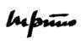
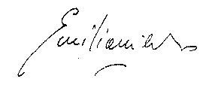

(E.Miceli) (M.Petitto) (W.De Candiziis)

